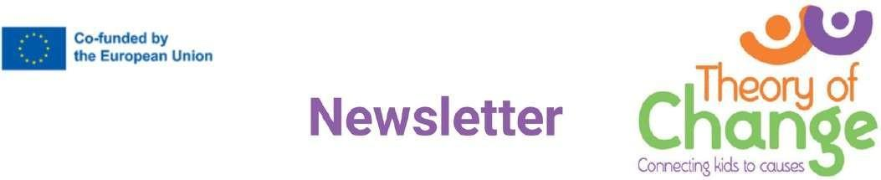

**¡Más avances en el proyecto «Teoría del cambio»!**

Nos complace compartir los últimos avances en nuestra misión de apoyar a los menores migrantes a través de la educación y la inclusión social.

**Formación en Milán, Italia: nuevas herramientas para la inclusión**

En febrero, celebramos una dinámica formación en Milán para presentar los kits educativos y el banco de juegos desarrollados en el WP3. Estos recursos tienen como objetivo apoyar la integración de los menores migrantes en la escuela y en la sociedad.

Educadores, docentes y trabajadores juveniles participaron en talleres prácticos centrados en el aprendizaje de idiomas, la comunicación, la participación activa y las habilidades emocionales, lo que supuso un momento clave de preparación e intercambio.

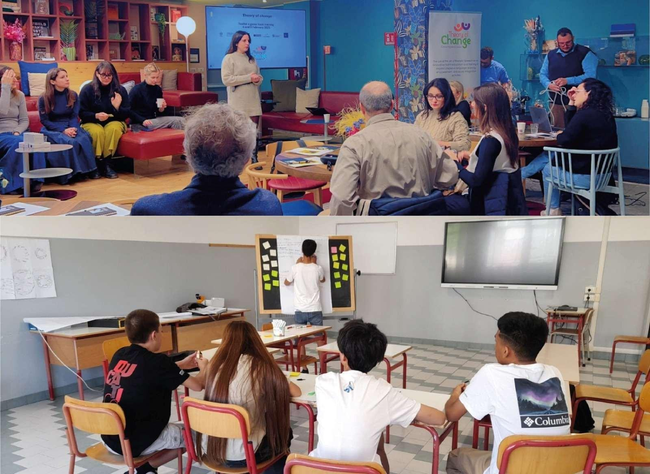

**Comienza el WP4: una experiencia que empodera**

Ahora, con el lanzamiento oficial del WP4, el proyecto pasa a la acción sobre el terreno.

Los menores participan en laboratorios de idiomas, juegos educativos, clases particulares y actividades con las comunidades locales. Estos momentos les ayudan a descubrir su entorno, desarrollar habilidades y establecer conexiones significativas.

Por encima de todo, las actividades promueven el entendimiento intercultural y la socialización entre iguales, ofreciendo espacios seguros donde los jóvenes migrantes de diferentes orígenes pueden reunirse, expresarse y aprender unos de otros.

Puede seguir la Teoría del Cambio aquí:

* Página web: https://tocproject.eu
* Facebook: TOC EU Project
* LinkedIn: Theory of Change Project
* YouTube: @ToCEUproject
* Instagram: @toceuproject